Norsøe Interiør   
Website: [www.norsoe.dk](http://www.norsoe.dk)

Kontakt:   
Brian Tonnisen   
T 3026 5018  
bt@norsoe.dk

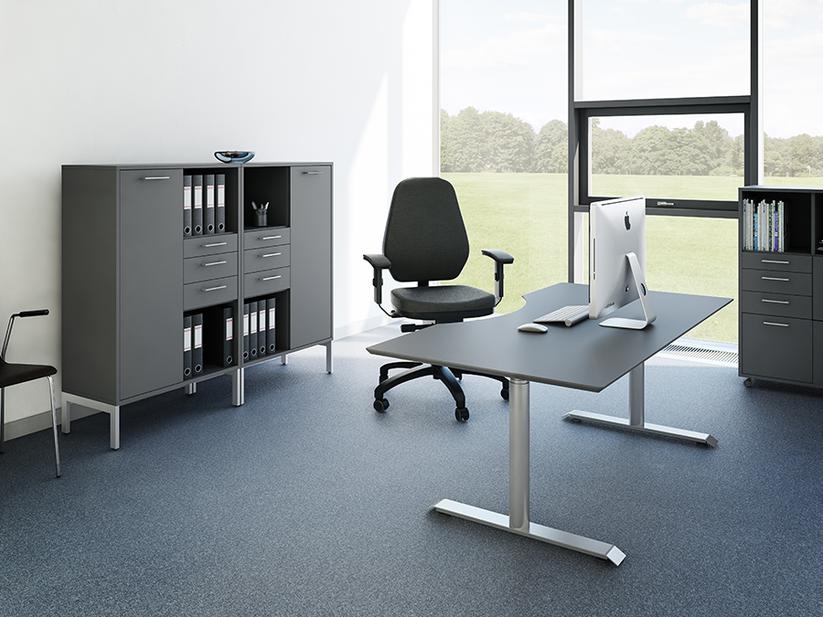

Skagerak hæve-/sænkebord, enkelt og funktionelt arbejdsbord der passer til de fleste behov og økonomier.

**FAKTA HÆVE-/SÆNKESTEL**

Justerbart stel, bredde passer til bordplader i 120-200 cm.

Elektrisk højdejustering 72-122 cm (inkl. plade)

Belastning 120 kg ved jævn fordeling.

Sikkerhed med indbygget kollisionssikring.

Strømforbrug under 0,3 watt.

Tværbom stel uden tværbom – sikrer fri benplads.

Garanti 2 års garanti på alle elektriske dele.

Farve hvid, sort eller alu. grå

Bordplader leveres i finer og laminat i længder af 160 / 180 cm. og dybde 90 cm. med eller uden mavebue.

Hæve-/sænkebord med laminatplade Netto pris kr. 2480,-

Kabelbakke alu. mørkegrå Netto pris kr. 210,-

Kabelgennemføring Netto pris kr. 50,-

Svingbar pennebakke til montering under plade Netto pris kr. 68,-

Alle priser excl. moms.

Frit leveret og monteret.

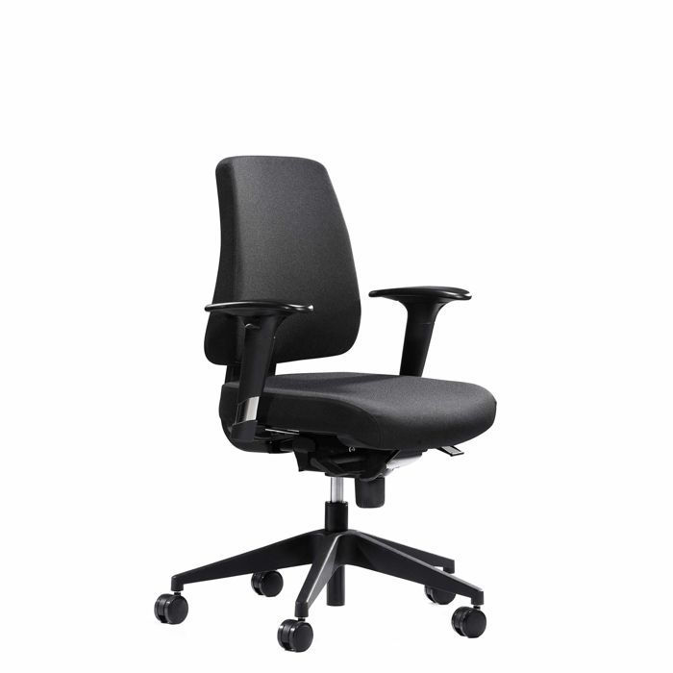 Skagerak er en serie af professionelle kontorstole, der løser de fleste behov.

Der er lagt stor vægt på ergonomi og høj kvalitet. Stolen har mange indstillingsmuligheder.

**FAKTA KONTORSTOL**

Siddehøjde 45-56 cm.

Synkron vippefunktion med vægtjustering og justering af ryghøjden.

Kan justeres efter personvægt (fjedermodstand).

Leveres med bløde hjul (til hårde gulve).

Medium fuldpolstret ryg

Slidstyrke: 100.000 Martindale.

Kontorstol Skagerak med medium ryg Netto kr. 1680,-

Armlæn til Skagerak kontorstol Netto kr. 440,-

Priser excl. moms.

Frit leveret og monteret.

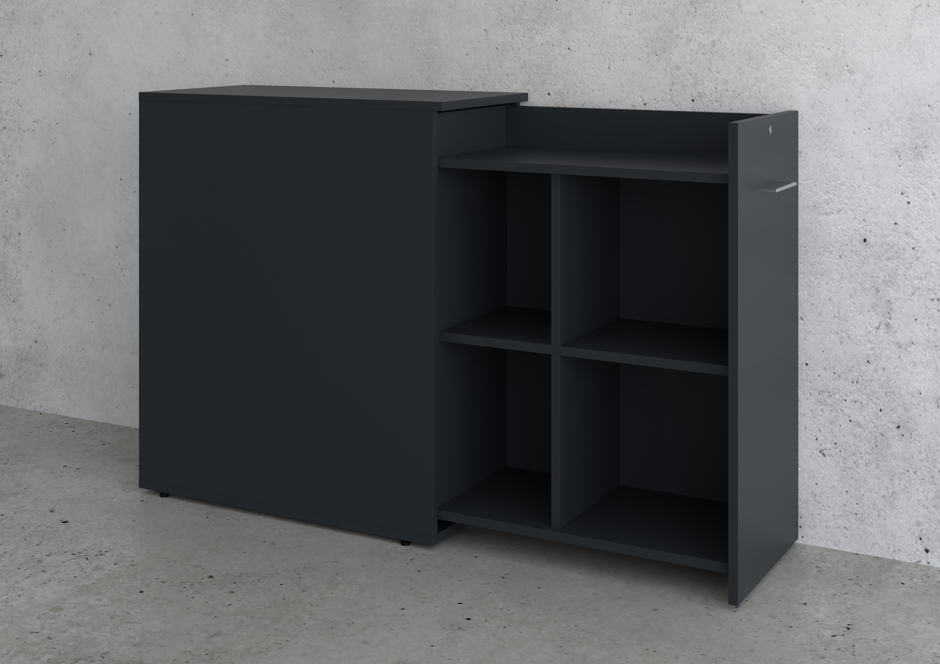

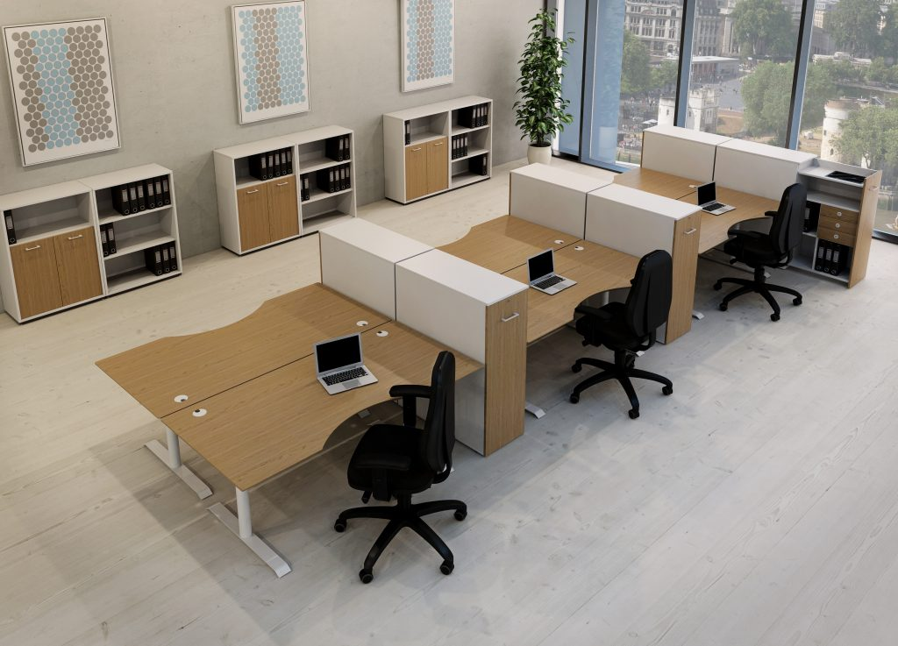 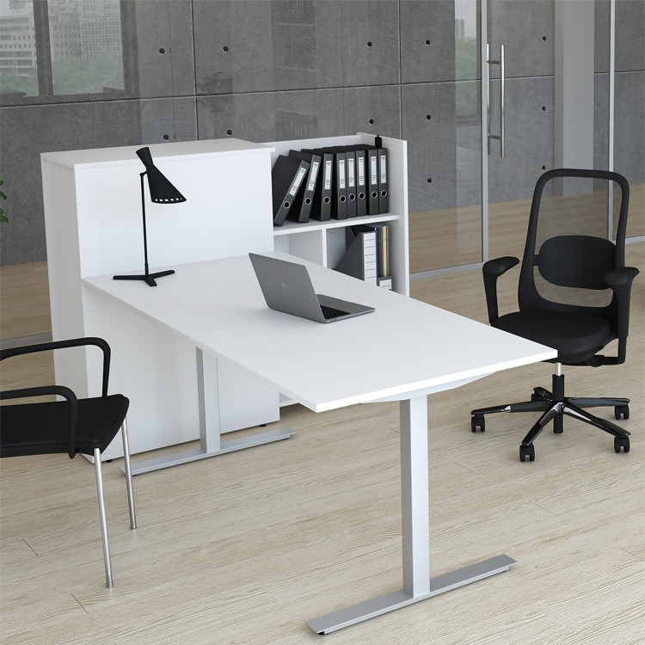

Maxi Tower

Udover at have opbevarings- og fralægningsmuligheder lige ved hånden, kan dit Maxi Tower også fungere som afskærmning for omgivelserne – ligesom omgivelserne skånes for dine ledninger og dit rod.

Vælger du en høj model med mere plads og mere privatliv, kan den desuden fungere som både skranke og et uformelt mødested for stående møder.

Maxi Tower højde 92 cm. Netto kr. 2778,-

Maxi Tower højde 115 cm. Netto kr. 3278,-

Priser excl. moms.

Frit leveret og monteret.